**EXMO. SR. PRESIDENTE DA CÂMARA MUNICIPAL DE SUMARÉ.**

Tenho a elevada honra e a satisfação de apresentar a esta egrégia Casa de Leis a presente **MOÇÃO DE CONGRATULAÇÃO** a **DIRETORIA DA OAB DA SUBSESSÃO DE SUMARÉ** pelo baile dos ADVOGADOS realizado no último dia 19 de agosto de 2022.

No último dia 19 de agosto de 2022 ocorreu o baile dos advogados de Sumaré. Logo, não poderíamos deixar passar em branco, pois, trouxe imensa alegria aos ali presentes e gratidão neste que foi o primeiro baile realizado após o longo período de pandemia vivenciado em nosso país.

E como era de se esperar, referido baile foi repleto de emoção e glamour e gratidão, onde todos os membros da advocacia e autoridades ali presentes foram prestigiados com total respeito e sensibilidade, onde toda a equipe que tanto trabalhou para que tudo saísse perfeitamente bem também não foi esquecida. PARABÉNS, DIRETORIA!!!

Estava visível aos olhos dos presentes na festa, o carinho com que tudo foi preparado, o amor e empenho de toda a Diretoria da OAB, eis que tudo pensado em seus mínimos detalhes.

Sendo assim, não poderíamos deixar de homenagear através dessa singela MOÇÃO DE CONGRATULAÇÃO a toda DIRETORIA da OAB, na pessoa do Dr. Paulo Roberto da Silva ( presidente), Dra. Cintia Portes ( vice- presidente), Dr. Kleber de Oliveira ( tesoureiro), Dra. Gislaine Frias ( secretária geral), Dr. Fábio Luís Yassen de Faria ( secretária geral adjunto).

Portanto, senhor presidente, para homenagear a todos os envolvidos, requeiro, na forma regimental e, após ouvido o Plenário, que seja encaminhada a referida

MOÇÃO DE CONGRATULAÇÃO ao membros da Diretoria da OAB de Sumaré, pelo Baile dos Advogados de 2022.

**Sumaré, 23 de agosto de 2022**

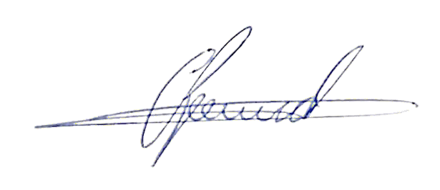Antônio dos Reis Zamarchi

(Toninho Mineiro) Vereador